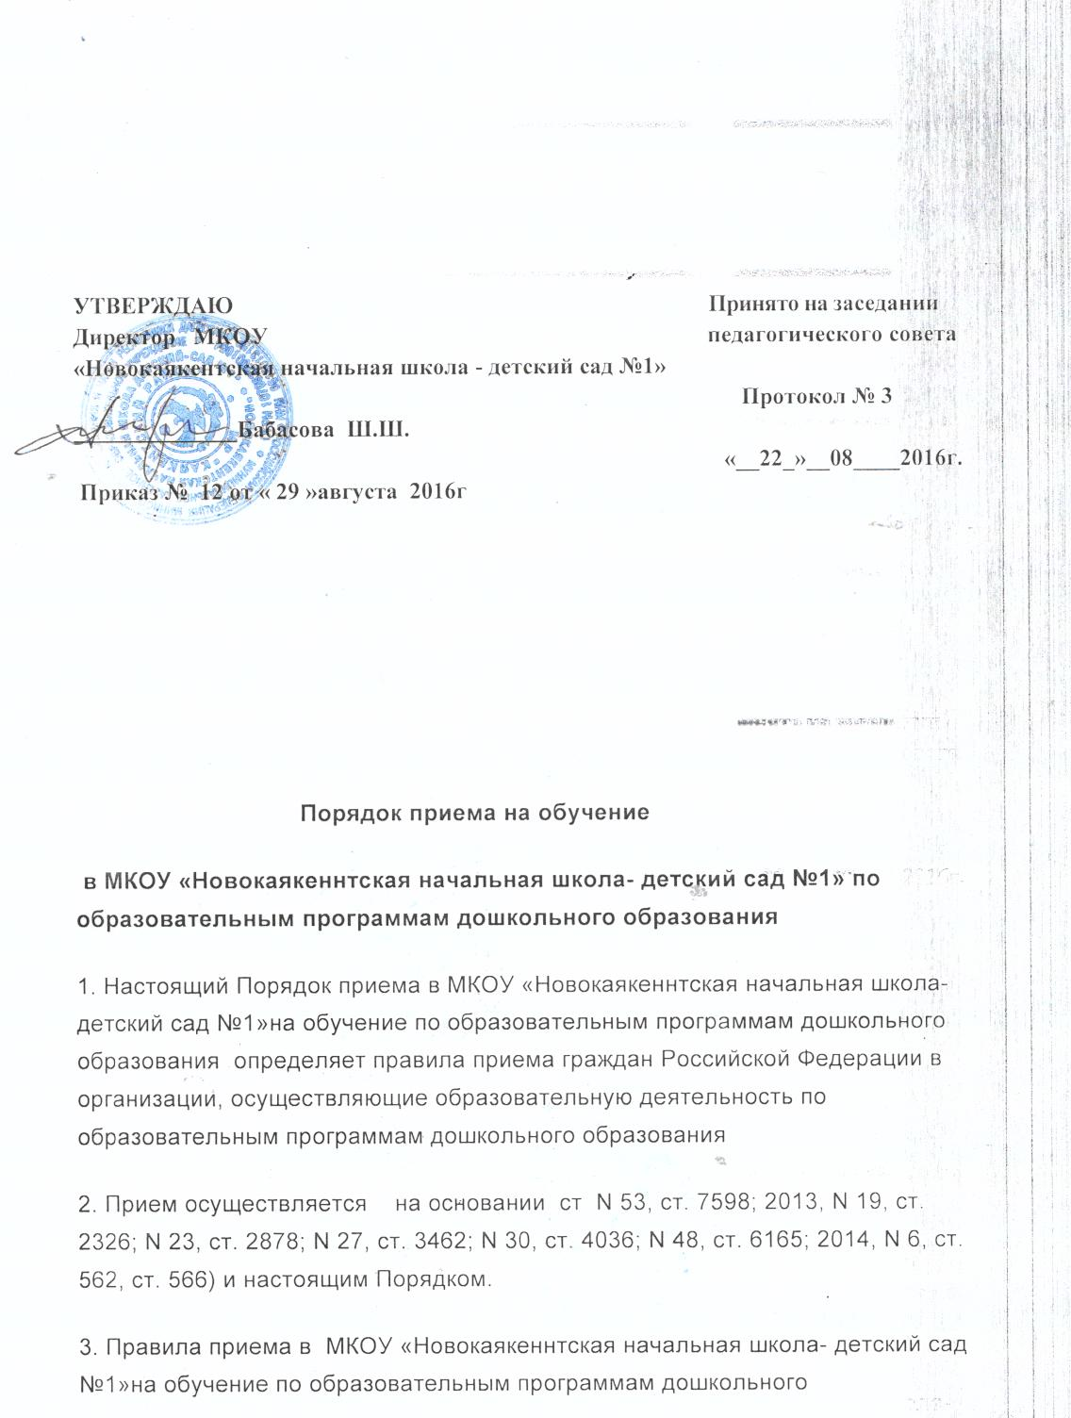устанавливаются в части, не урегулированной законодательством об образовании

Прием граждан на обучение по образовательным программам дошкольного образования в МКОУ «Новокаякеннтская начальная школа- детский сад №1» осуществляется в соответствии с правилами приема на обучение в образовательной организации.

4. Правила приема МКОУ «Новокаякеннтская начальная школа- детский сад №1» обеспечивает прием в школу- сад всех граждан, имеющих право на получение дошкольного образования, проживающих на территории , за которой закреплена в МКОУ «Новокаякеннтская начальная школа- детский сад№1»

5. Прием в МКОУ «Новокаякеннтская начальная школа- детский сад №1» может быть отказано только по причине отсутствия в ней свободных мест, за исключением случаев, предусмотренных статьей 88 Федерального закона от 29 декабря 2012 г. N 273-ФЗ "Об образовании в Российской Федерации" (Собрание законодательства Российской Федерации, 2012, N 53, ст. 7598; 2013, N 19, ст. 2326; N 23, ст. 2878; N 27, ст. 3462; N 30, ст. 4036; N 48, ст. 6165; 2014, N 6, ст. 562, ст. 566).

6. МКОУ «Новокаякеннтская начальная школа- детский сад №1» знакомит со своим уставом, лицензией на осуществление образовательной деятельности, с образовательными программами и другими документами, регламентирующими организацию и осуществление образовательной деятельности, права и обязанности воспитанников.

Администрация МР « Каякентский район» размещают распорядительный акт о закреплении за МКОУ «Новокаякеннтская начальная школа- детский сад №1» конкретными территориями муниципального района, издаваемый не позднее 1 апреля текущего года6 (далее - распорядительный акт о закрепленной территории).

Копии указанных документов, информация о сроках приема документов размещаются на информационном стенде МКОУ «Новокаякеннтская начальная школа- детский сад №1» и на официальном сайте школы- сада в сети Интернет. Факт ознакомления родителей (законных представителей) ребенка с указанными документами фиксируется в заявлении о приеме в образовательную организацию и заверяется личной подписью родителей (законных представителей) ребенка.

7. Прием в за МКОУ «Новокаякеннтская начальная школа- детский сад №1» осуществляется в течение всего календарного года при наличии свободных мест.

8. Документы о приеме подаются в отдел образования МР « Каякентский район» , где родители получают направление в рамках реализации государственной и муниципальной услуги, предоставляемой органами исполнительной власти субъектов Российской Федерации и органами местного самоуправления, по приему заявлений, постановке на учет и зачислению детей в образовательные организации, реализующие основную образовательную программу дошкольного образования .

9. Прием в МКОУ «Новокаякеннтская начальная школа- детский сад №1» осуществляется по личному заявлению родителя (законного представителя) ребенка при предъявлении оригинала документа, удостоверяющего личность родителя (законного представителя), либо оригинала документа,

Образовательная организация может осуществлять прием указанного заявления в форме электронного документа с использованием информационно-телекоммуникационных сетей общего пользования.

В заявлении родителями (законными представителями) ребенка указываются следующие сведения:

а) фамилия, имя, отчество (последнее - при наличии) ребенка;

б) дата и место рождения ребенка;

в) фамилия, имя, отчество (последнее - при наличии) родителей (законных представителей) ребенка;

г) адрес места жительства ребенка, его родителей (законных представителей);

д) контактные телефоны родителей (законных представителей) ребенка.

Примерная форма заявления размещается МКОУ «Новокаякеннтская начальная школа- детский сад №1» на информационном стенде и на официальном сайте образовательной организации в сети Интернет.

Прием детей, впервые поступающих в школу – сад , осуществляется на основании медицинского заключения8.

Для приема МКОУ «Новокаякеннтская начальная школа- детский сад №1»

а) родители (законные представители) детей, проживающих на закрепленной территории, для зачисления ребенка в образовательную организацию дополнительно предъявляют оригинал свидетельства о рождении ребенка или документ, подтверждающий родство заявителя (или законность представления прав ребенка), свидетельство о регистрации ребенка по месту жительства или по месту пребывания на закрепленной территории или документ, содержащий сведения о регистрации ребенка по месту жительства или по месту пребывания;

б) родители (законные представители) детей, не проживающих на закрепленной территории, дополнительно предъявляют свидетельство о рождении ребенка.

документ, подтверждающий родство заявителя (или законность представления прав ребенка), и документ, подтверждающий право заявителя на пребывание в Российской Федерации.

Копии предъявляемых при приеме документов хранятся в школе- саде на время обучения ребенка.

10. Дети с ограниченными возможностями здоровья принимаются на обучение по адаптированной образовательной программе дошкольного образования только с согласия родителей (законных представителей) и на основании рекомендаций психолого-медико-педагогической комиссии.

11. Требование представления иных документов для приема детей в образовательные организации в части, не урегулированной законодательством об образовании, не допускается.

12. Факт ознакомления родителей (законных представителей) ребенка, в том числе через информационные системы общего пользования, с лицензией на осуществление образовательной деятельности, уставом образовательной организации фиксируется в заявлении о приеме и заверяется личной подписью родителей (законных представителей) ребенка.

Подписью родителей (законных представителей) ребенка фиксируется также согласие на обработку их персональных данных и персональных данных ребенка в порядке, установленном законодательством Российской Федерации9.

13. Родители (законные представители) ребенка могут направить заявление о приеме в образовательную организацию почтовым сообщением с уведомлением о вручении посредством официального сайта учредителя образовательной организации в информационно-телекоммуникационной сети "Интернет", федеральной государственной информационной системы "Единый портал государственных и муниципальных услуг (функций)" в порядке предоставления государственной и муниципальной услуги в соответствии с пунктом 8 настоящего Порядка.

Оригинал паспорта или иного документа, удостоверяющего личность родителей (законных представителей), и другие документы в соответствии с пунктом 9 настоящего Порядка предъявляются руководителю образовательной организации или уполномоченному им должностному лицу в сроки, определяемые учредителем образовательной организации, до начала посещения ребенком образовательной организации.

14. Заявление о приеме в образовательную организацию и прилагаемые к нему документы, представленные родителями (законными представителями) детей, регистрируются работником отдела образования или уполномоченным им должностным лицом, ответственным за прием документов, в журнале приема заявлений о приеме в образовательную организацию. После регистрации заявления родителям (законным представителям) детей выдается расписка в получении документов, содержащая информацию о регистрационном номере заявления о приеме ребенка в образовательную организацию, перечне представленных документов. Расписка заверяется подписью начальника отдела образования или должностного лица образовательной организации, ответственного за прием документов, и печатью образовательной организации.

15. Дети, родители (законные представители) которых не представили необходимые для приема документы в соответствии с пунктом 9 настоящего Порядка, остаются на учете детей, нуждающихся в предоставлении места в образовательной организации. Место в образовательную организацию ребенку предоставляется при освобождении мест в соответствующей возрастной группе в течение года.

16. После приема документов, указанных в пункте 9 настоящего Порядка, образовательная организация заключает договор об образовании по образовательным программам дошкольного образования (далее - договор)10 с родителями (законными представителями) ребенка.

17. Руководитель образовательной организации издает распорядительный акт о зачислении ребенка в образовательную организацию (далее - распорядительный акт) в течение трех рабочих дней после заключения договора. Распорядительный акт в трехдневный срок после издания размещается на информационном стенде образовательной организации и на официальном сайте образовательной организации в сети Интернет.

После издания распорядительного акта ребенок снимается с учета детей, нуждающихся в предоставлении места в образовательной организации, в порядке предоставления государственной и муниципальной услуги в соответствии с пунктом 8 настоящего Порядка.

18. На каждого ребенка, зачисленного в образовательную организацию, заводится личное дело, в котором хранятся все сданные документы.

**2. Правила приема детей**

**МКОУ «Новокаякентская начальная школа- детский сад №1»**

**на  уровень начального общего образования.**

МКОУ «Новокаякентская начальная школа- детский сад №1» ведёт учёт количественного состава детей, достигших на 1 сентября текущего года возраста шести лет и шести месяцев, проживающих на закрепленной  за школой –садом территории, осуществляет примерное планирование количества учебных мест для приёма первоклассников.

Школа-сад информирует отдел образования МР «Каякентский район» о комплектовании 1-х классов в соответствии с установленными сроками.

. Получение начального общего образования в школе-саду начинается по достижении детьми возраста шести лет и шести месяцев при отсутствии противопоказаний по состоянию здоровья, но не позже достижения ими возраста восьми лет. По заявлению родителей (законных представителей) детей Учредитель МКОУ «Новокаякентская начальная школа- детский сад №1» вправе разрешить прием детей в школу на обучение по образовательным программам начального общего образования в более раннем или более позднем возрасте.

Прием заявлений в первый класс школы-сада для закрепленных лиц начинается с 1 марта и  завершается 31 июля текущего года.

. С целью проведения организованного приема в первый класс закрепленных лиц школа –сад не позднее 10 дней с момента издания приказа размещает на информационном стенде, на официальном сайте МКОУ «Новокаякентская начальная школа- детский сад №1» , в средствах массовой информации (в том числе электронных) информацию о количестве мест в первых классах; не позднее 1 августа - информацию о наличии свободных мест для приема детей, не зарегистрированных на закрепленной территории.

2.7. При приеме на свободные места граждан, не зарегистрированных на закрепленной территории, преимущественным правом обладают граждане, имеющие право на первоочередное предоставление места в учреждении в соответствии с законодательством Российской Федерации и нормативными правовыми актами субъектов Российской Федерации:

В соответствии с Федеральным законом от 7 февраля 2011г. № 3-ФЗ «О полиции» (статья 46) данная льгота установлена для следующих категорий граждан:

1) дети сотрудника полиции;

2) дети сотрудника полиции, погибшего (умершего) вследствие увечья или иного повреждения здоровья, полученных в связи с выполнением служебных обязанностей;

3) дети сотрудника полиции, умершего вследствие заболевания, полученного в период прохождения службы в полиции;

4) дети гражданина Российской Федерации, уволенного со службы в полиции вследствие увечья или иного повреждения здоровья, полученных в связи с выполнением служебных обязанностей и исключивших возможность дальнейшего прохождения службы в полиции;

5) дети гражданина Российской Федерации, умершего в течение одного года после увольнения со службы в полиции вследствие увечья или иного повреждения здоровья, полученных в связи с выполнением служебных обязанностей, либо вследствие заболевания, полученного в период прохождения службы в полиции, исключивших возможность дальнейшего прохождения службы в полиции;

6) дети, находящиеся (находившиеся) на иждивении сотрудников полиции, граждан Российской Федерации, указанных в вышеприведенных

В соответствии с Федеральным законом от 27 мая 1998 г. № 76-ФЗ «О статусе военнослужащих» данная льгота установлена для следующих категорий граждан:

1) дети военнослужащих по месту жительства их семей (статья 19);

2) дети военнослужащих, погибших (умерших) в период прохождения военной службы, проходивших военную службу по контракту и погибших (умерших) после увольнения с военной службы по достижении ими предельного возраста пребывания на военной службе, по состоянию здоровья или в связи с организационно-штатными мероприятиями. Данной льготой указанная категория граждан может воспользоваться в течение одного года со дня гибели (смерти) кормильца (статья 24).

В соответствии с п.14 ст.3 Федерального закона от 30.12.2012 №283-ФЗ «О социальных гарантиях сотрудникам некоторых федеральных органов исполнительной власти и внесении изменений в отдельные законодательные акты Российской Федерации»:

1)  дети одиноких матерей;

2) дети педагогических и иных работников государственных (муниципальных) образовательных учреждений системы образования

3) дети из многодетных семей, родные братья и сестры которых являются обучающимися данного учреждения, за исключением случаев несоответствия профиля учреждения состоянию здоровья поступающего в него ребенка.

2.8. Зачисление детей в первый класс осуществляется независимо от уровня их подготовки.

2.9. В заявлении родителями (законными представителями) ребенка указываются следующие сведения:

а) фамилия, имя, отчество (последнее - при наличии) ребенка;

б) дата и место рождения;

в) фамилия, имя, отчество (последнее - при наличии) родителей (законных представителей) ребенка.

2.10. Прием учащихся в МКОУ «Новокаякентская начальная школа- детский сад №1» осуществляется по личному заявлению родителей (законных представителей) ребенка при предъявлении  оригинала документа, удостоверяющего личность родителей (законных представителей), либо оригинала документа, удостоверяющего личность иностранного гражданина в Российской Федерации.

2.11. Родители (законные представители) закрепленных лиц, зарегистрированных по месту жительства или по месту пребывания, дополнительно предъявляют оригинал свидетельства о рождении ребенка либо заверенную в установленном порядке копию документа, подтверждающего родство заявителя (или законность представления прав обучающегося), а также оригинал свидетельства о регистрации ребенка по месту жительства (форма 8 «регистрация по месту жительства») или свидетельства о регистрации ребенка по месту пребывания (форма 3 «регистрация по месту пребывания») на закрепленной территории.

2.12. Родители (законные представители) детей, являющихся гражданами Российской Федерации, не зарегистрированных на закрепленной территории, дополнительно предъявляют оригинал свидетельства о рождении ребенка либо заверенную в установленном порядке копию документа, подтверждающего родство заявителя (или законность представления прав обучающегося).

2.13. Родители (законные представители) ребенка, являющегося иностранным гражданином или лицом без гражданства и не зарегистрированного на закрепленной территории, дополнительно предъявляют заверенные в установленном порядке копии документа, подтверждающего родство заявителя (или законность представления прав обучающегося), и документа, подтверждающего право заявителя на пребывание в Российской Федерации.

2.14. Иностранные граждане и лица без гражданства все документы представляют на русском языке или вместе с заверенным в установленном порядке переводом на русский язык.

2.15. В случае, если в Школу обращается лицо, действующее от имени законного представителя ребенка на основании доверенности, предъявляются следующие документы для приема ребенка в 1 класс:

-        заявление о приеме ребенка;

-        документ, подтверждающий право представлять интересы ребенка;

-        свидетельство о рождении ребенка и его копия;

-        свидетельство о регистрации ребенка по месту жительства и его копия.

2.16. Копии предъявляемых при приеме документов хранятся в Школе на время обучения ребенка.

2.17. Родители (законные представители) детей имеют право по своему усмотрению представлять другие документы, в том числе медицинское заключение о состоянии здоровья ребенка.

2.18. При приеме в первый класс в течение учебного года или во второй и последующий классы родители (законные представители) обучающегося дополнительно представляют личное дело обучающегося, выданное организацией, в которой он обучался ранее.

2.19. Требование предоставления других документов в качестве основания для приема детей в

*1 Часть 9 статьи 55 Федерального закона от 29 декабря 2012 г. N 273-ФЗ "Об образовании в Российской Федерации" (Собрание законодательства Российской Федерации, 2012, N 53, ст. 7598; 2013, N 19, ст. 2326; N 23, ст. 2878; N 27, ст. 3462; N 30, ст. 4036; N 48, ст. 6165; 2014, N 6, ст. 562, ст. 566).*

*2 Части 2 и 3 статьи 67 Федерального закона от 29 декабря 2012 г. N 273-ФЗ "Об образовании в Российской Федерации" (Собрание законодательства Российской Федерации, 2012, N 53, ст. 7598; 2013, N 19, ст. 2326; N 23, ст. 2878; N 27, ст. 3462; N 30, ст. 4036; N 48, ст. 6165; 2014, N 6, ст. 562, ст. 566).*

*3 Часть 2 статьи 9 Федерального закона от 29 декабря 2012 г. N 273-ФЗ "Об образовании в Российской Федерации" (Собрание законодательства Российской Федерации, 2012, N 53, ст. 7598; 2013, N 19, ст. 2326; N 23, ст. 2878; N 30, ст. 4036; N 48, ст. 6165; 2014, N 6, ст. 562, ст. 566).*

*4 Часть 4 статьи 67 Федерального закона от 29 декабря 2012 г. N 273-ФЗ "Об образовании в Российской Федерации" (Собрание законодательства Российской Федерации, 2012, N 53, ст. 7598; 2013, N 19, ст. 2326; N 23, ст. 2878; N 27, ст. 3462; N 30, ст. 4036; N 48, ст. 6165; 2014, N 6, ст. 562, ст. 566).*

*5 Часть 2 статьи 55 Федерального закона от 29 декабря 2012 г. N 273-ФЗ "Об образовании в Российской Федерации" (Собрание законодательства Российской Федерации, 2012, N 53, ст. 7598; 2013, N 19, ст. 2326; N 23, ст. 2878; N 27, ст. 3462; N 30, ст. 4036; N 48, ст. 6165; 2014, N 6, ст. 562, ст. 566).*

*6 Для распорядительных актов о закрепленной территории, издаваемых в 2014 году, срок издания - не позднее 1 мая.*

*7 Пункт 2 сводного перечня первоочередных государственных и муниципальных услуг, предоставляемых органами исполнительной власти субъектов Российской Федерации и органами местного самоуправления в электронном виде, а также услуг, предоставляемых в электронном виде учреждениями и организациями субъектов Российской Федерации и муниципальными учреждениями и организациями, утвержденного распоряжением Правительства Российской Федерации от 17 декабря 2009 г. N 1993-р (Собрание законодательства Российской Федерации, 2009, N 52, ст. 6626; 2010, N 37, ст. 4777; 2012, N 2, ст. 375).*

*8 Пункт 11.1 Постановления Главного государственного санитарного врача Российской Федерации от 15 мая 2013 г. N 26 "Об утверждении СанПиН 2.4.1.3049-13 "Санитарно-эпидемиологические требования к устройству, содержанию и организации режима работы дошкольных образовательных организаций" (зарегистрировано в Министерстве юстиции Российской Федерации 29 мая 2013 г., регистрационный N 28564).*

*9 Часть 1 статьи 6 Федерального закона от 27 июля 2006 г. N 152-ФЗ "О персональных данных" (Собрание законодательства Российской Федерации, 2006, N 31, ст. 3451).*

*10 Часть 2 статьи 53 Федерального закона от 29 декабря 2012 г. N 273-ФЗ "Об образовании в Российской Федерации" (Собрание законодательства Российской Федерации, 2012, N 53, ст. 7598; 2013, N 19, ст. 2326; N 23, ст. 2878; N 30, ст. 4036; N 48, ст. 6165; 2014, N 6, ст. 562, ст. 566).*